

**TÀI LIỆU HƯỚNG DẪN SỬ DỤNG PHÂN HỆ**

**NHẬN KẾT QUẢ TRẢ VỀ**

**HỆ THỐNG TIẾP NHẬN ĐƠN ĐIỆN TỬ VỀ BẢO HỘ QUYỀN SỞ HỮU CÔNG NGHIỆP  
Dành cho người nộp đơn**

**Hà Nội, 12/2016**

MỤC LỤC

1. GIỚI THIỆU 3

1.1 Mục đích và ý nghĩa của Tài liệu 3

1.2 Phạm vi tài liệu 3

1.3 Các thuật ngữ và từ viết tắt 3

1.4 Cấu trúc Tài liệu 3

2. TỔNG QUAN 4

2.1 Giới thiệu tổng quan chương trình 4

2.2 Các nội dung khác: 4

3. TÓM TẮT CÁC CHỨC NĂNG 5

3.1 Nhận kết quả trả về của đơn có trên hệ thống online 5

3.2 Nhận kết quả trả về của đơn không có trên hệ thống online 5

4. HƯỚNG DẪN SỬ DỤNG 6

4.1 Nhận kết quả trả về của đơn có trên hệ thống online 6

4.2 Nhận kết quả trả về của đơn không có trên hệ thống online 6

## GIỚI THIỆU

### Mục đích và ý nghĩa của Tài liệu

Tài liệu này được xây dựng nhằm hướng dẫn người dùng thanh toán phí cho hồ sơ bằng phần mềm **Tiếp nhận đơn điện tử về bảo hộ quyền Sở hữu Công nghiệp**.

### Phạm vi tài liệu

Tài liệu nhằm hướng dẫn người nộp đơn thực hiện thanh toán phí cho hồ sơ yêu cầu bảo hộ liên quan đến lĩnh vực quyền Sở hữu công nghiệp gửi đến cục Sở hữu trí tuệ theo cấp độ 3.

### Các thuật ngữ và từ viết tắt

| **Thuật ngữ** | **Định nghĩa** | **Ghi chú** |
| --- | --- | --- |
| HDSD | Hướng dẫn sử dụng |  |
| HS | Hồ sơ |  |
| NNĐ | Người nộp đơn |  |
| SHTT | Sở hữu trí tuệ |  |
| NSD | Người sử dụng |  |
| CKS | Chữ ký số |  |
| SHCN | Sở hữu công nghiệp |  |

### Cấu trúc Tài liệu

Tài liệu này gồm 5 phần, được bố trí như sau:

Phần 1: Giới thiệu: Giới thiệu chương trình, nêu mục tiêu, phạm vi, các thuật ngữ và cấu trúc tài liệu , đối tượng sử dụng Tài liệu.

Phần 2 Tổng quan: ghi nhận các thông tin tổng quát về chương trình hiện hành.

Phần 3 Giới thiệu các chức năng của chương trình ghi nhận trong tài liệu này.

Phần 4 Hướng dẫn sử dụng các chức năng đã nêu trong Phần 3.

## TỔNG QUAN

### Giới thiệu tổng quan chương trình

Hệ thống Cung cấp phương tiện cho người nộp đơn thanh toán phí cho hồ sơ đăng ký quyền bảo hộ đối với các đối tượng SHCN

### Các nội dung khác:

Hệ thống hỗ trợ tốt nhất trình duyệt FireFox từ phiên bản 40 trở lên, Chrome từ phiên bản 40 trở lên

## TÓM TẮT CÁC CHỨC NĂNG

### Nhận kết quả trả về của đơn có trên hệ thống online

Bước 1: Tìm kiếm đơn đã nộp

Bước 2: Xem chi tiết thông tin đơn

Bước 3: Vào tab Văn bản đến đi và xem các kết quả của Cục trả về cho đơn

### Nhận kết quả trả về của đơn không có trên hệ thống online

Bước 1: Nhận thông báo kết quả từ Cục gửi qua email hoặc tin nhắn điện thoại

Bước 2: Xem kết quả chi tiết trong email (nếu nhận kết quả qua email)

Bước 3: Vào chức năng Tra Cứu để xem kết quả (nếu nhận qua tin nhắn)

Bước 4: Tìm kiếm kết quả qua mã tra cứu đã được nhận qua tin nhắn

Bước 5: Xem chi tiết kết quả

## HƯỚNG DẪN SỬ DỤNG

### Nhận kết quả trả về của đơn có trên hệ thống online

NNĐ vào hệ thống để nhận kết quả trả về bằng cách vào menu Khai báo hồ sơ >> Danh sách hồ sơ.

* Bước 1: Nhập Mã đăng ký trên phiếu tiếp nhận điện tử của hồ sơ, Nhấn Tìm kiếm

Hệ thống trả về danh sách kết quả thỏa mãn.

* Bước 2: Nhấn icon Xem  trên danh sách. Hệ thống hiển thị thông tin hồ sơ.
* Bước 3: NNĐ nhấn vào Tab Văn bản đến đi. Toàn bộ kết quả trả về và các văn bản liên quan đến đơn sẽ hiển thị

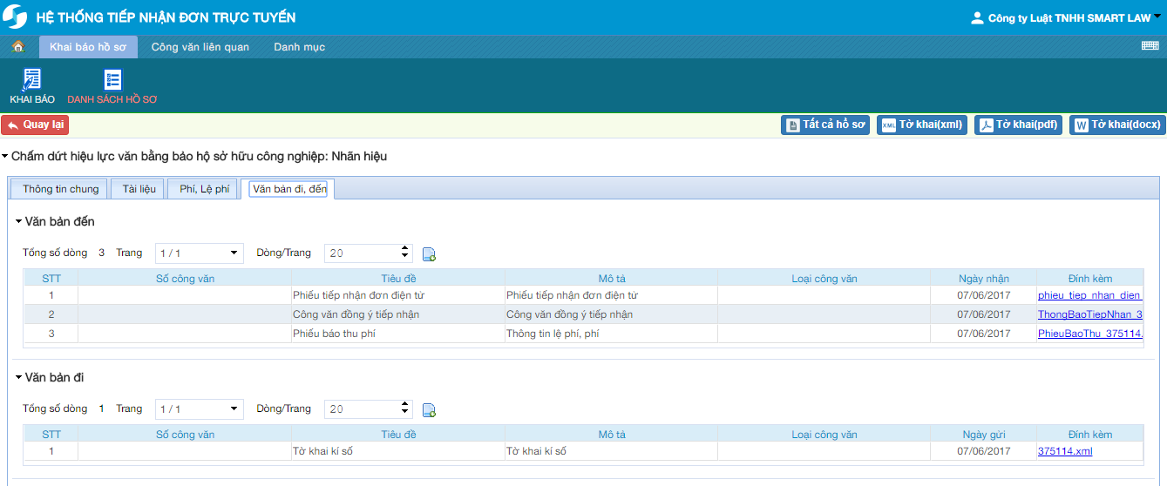

### Nhận kết quả trả về của đơn không có trên hệ thống online

NNĐ vào hệ thống để nhận kết quả trả về bằng cách vào menu Khai báo hồ sơ >> Danh sách hồ sơ.

* Bước 1: Nhận thông báo kết quả từ Cục gửi qua email hoặc tin nhắn điện thoại

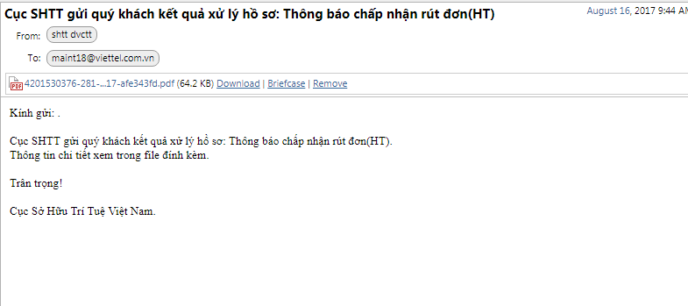

* Bước 2: Xem kết quả chi tiết trong email (nếu nhận kết quả qua email)
* Bước 3: Vào chức năng Tra Cứu để xem kết quả (nếu nhận qua tin nhắn)

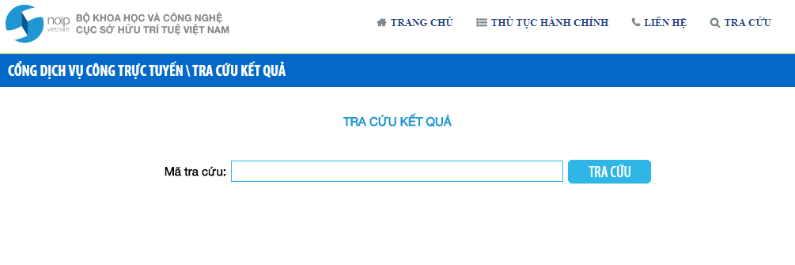

* Bước 4: Tìm kiếm kết quả bằng cách nhập mã tra cứu đã được nhận qua tin nhắn và nhấn Tra cứu, hệ thống hiển thị kết quả như dưới:

|  |
| --- |
|  |